1- اسم الدخول الخاص بك في المنتدى aboaziz   
2- عنوان البريد الإلكتروني الخاص بك في المنتدى والذي تقوم من خلاله بتسجيل الدخول إلى حسابك في المنتدى (حساب !Yahoo). [m_turaif@yahoo.com](mailto:m_turaif@yahoo.com)

3- الخطوات التي تقوم بها إضافة إلى نص الخطأ الذي يظهر لك .  
4- صورة (Print Screen) عن الصفحة التي ظهر بها الخطأ.

نوع المتصفح اكسبلورير

وقمت ايضا بتجربة فاير فوكس ونفس المشكلة تتكرر

عند الدخول للعرب المسافرون يطلب من تسجيل الدخول

اقوم بادخال ايميلي في ياهو وكلمة العبور

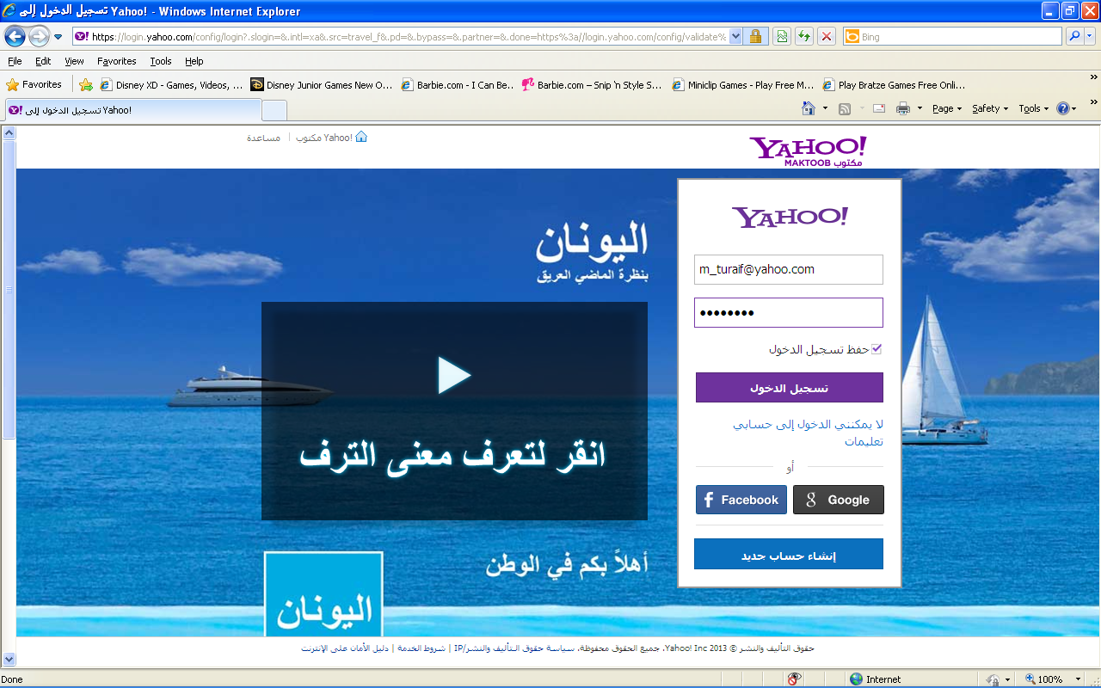

ينقلني المتصفح الى هذه الصفحة

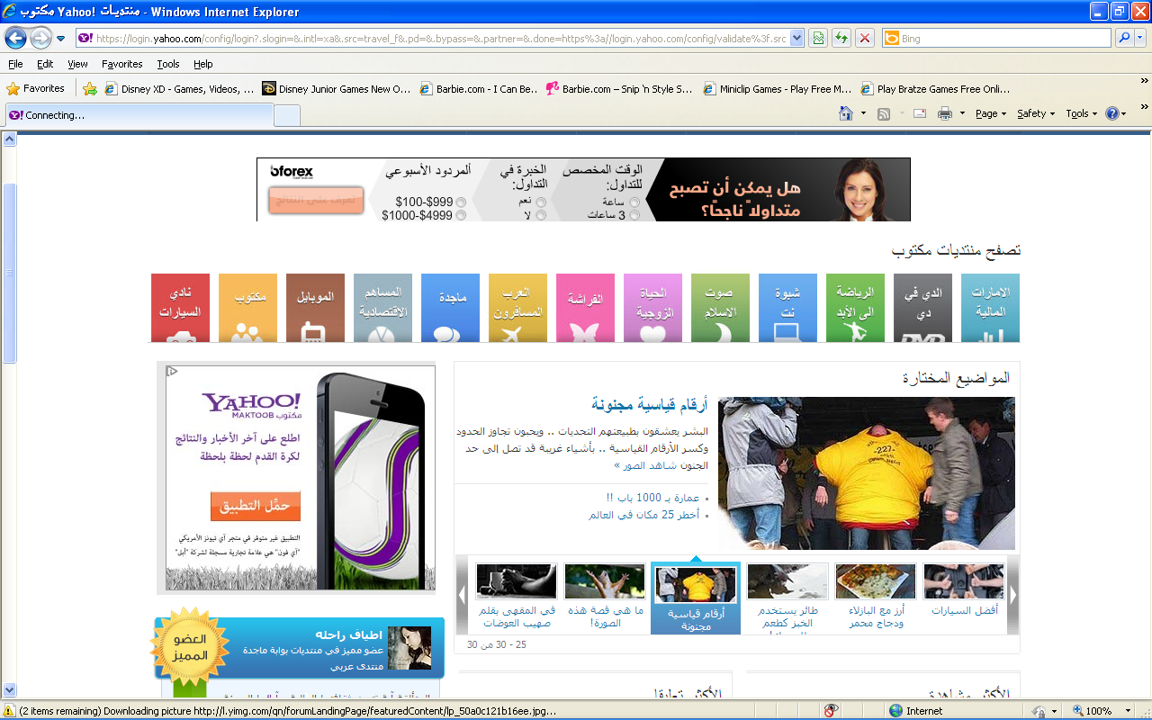

عند اختيار العرب المسافرون انتقل الى هذه الصفحة ويطلب مني تسجيل دخول...وهكذا .....نفس الشيء يتكرر عند اعادة المحاولة

